Ретуш та художня обробка зображень

Поява цифрових зображень докорінно змінила уявлення про межі можливостей обробки фотографій, тобто ретуші.

Ретуш – це будь-яке втручання у вихідний варіант фотографії з метою її поліпшення та вирішення естетичних і художніх завдань. Phoroshop дає багаті можливості подібної корекції.

Поліпшення якості знімка

**По-перше**, ретуш – це поліпшення якості знімка в цілому.

* це збільшення контрастності
* корекція колірної гами
* корекція насиченості кольору.

Це може робитися з різними цілями. При обробці пейзажного знімка можна домагатися її максимальної відповідності вражень фотографа від побаченого. Посилення контрастності урбаністичного пейзажу дозволить домогтися його графічности, виділити і підкреслити грою світла і тіні архітектурні деталі. Кольорокорекція портрета допоможе, зокрема, зробити колір обличчя більш природним.

Видалення непотрібних деталей

**По-друге**, ретуш – це така робота з фотографією, яка спрямована на вдосконалення моделі. Наприклад, часто доводиться мати справу з усуненням недоліків або дефектів особи: шрамів, зморшок, веснянок. Ретуш портрета також може полягати у його художньому перетворенні: підкресленні густоти вій, блиск очей. Посилення тіней на обличчі може підкреслити або виправити овал обличчя, форму носа, поправити помилки не дуже вдалого освітлення.

У подібній обробці часто потребують і пейзажні, та інтер'єрні фотографії. Припустимо, сприйняття естетики міського храму можуть перешкоджати дроти, в цьому випадку вони прибираються ретушшю або робляться менш помітними. На вдалому в цілому сімейному або весільному знімку може заважати дефект шпалер або облицювання, або недоречна в кадрі деталь (сміття, залишена кимось серветка, пляма на одязі тощо). Подібні недоліки здебільшого легко прибираються шляхом ретуші фотографій.

Відновлення старих фотографій

**Нарешті,** ретуш – це ряд дій, спрямованих на відновлення старих фотографій.

Нерідко дбайливо зберігається в родині знімок і все-таки покривається подряпинами, слідами намокання. А на картках, що пережили кілька переїздів і зберігаються в неналежних умовах, можуть з'явитися зморшки, плями цвілі. Те ж стосується і фотографій, зроблених зі старих негативів. Плівка – дуже крихкий матеріал, і найменша подряпина обертається великою смужкою, безнадійно псує отриманий знімок.

Етапи та шляхи реставрації

Робота зі старими фотографіями, їх реставрація – клопітка, часто дуже довга, але дуже вдячна праця. Вона включає в себе наступні етапи:

* ***корекція зображення в цілому*** (регулювання яскравості і контрастності, кольорокорекція, підбір тону тощо);
* ***зарівнювання великих плям*** (слідів складок, подряпин, впливу вологи, цвілі). Одна велика складка посередині в цілому добре збереженого знімка може заважати його сприйняття, безнадійно псувати його. Як правило, така ретуш в Phoroshop здійснюється вручну шляхом клонування існуючих і скрупульозної відбудови зіпсованих фрагментів;
* ***вирівнювання дрібних плям та подряпин***. Нерідко для цього використовуються інструменти розмиття або автоматичні фільтри, через які пропускається все зображення або його фрагменти (скажімо, фон або деталь гардеробу);
* ***ручне вдосконалення окремих деталей фотографії.*** Наприклад, на груповому знімку обличчя людей, що не потрапили у фокус, можуть бути досить погано розпізнаними через розмитості рисунка або засвітленості. У цьому випадку ретушер вибірково впливає на окремі фрагменти інструментом затемнення або освітлення, відновлюючи риси обличчя і робить його упізнаваним. Нерідко в цих цілях доводиться добудовувати зображення;
* ***виправлення геометрії кадру, корекція ракурсу, порушення перспективи***. Аматорські фотографії дуже часто запам'ятовують дуже важливі події чи давно втрачені реалії, але спотворено передають дійсність. Наприклад, фотографія з невдалого ракурсу втраченого архітектурного пам'ятника може давати неправильне уявлення про його геометрію і зовнішній вигляд. У цьому випадку при ретуші можливе максимальне виправлення цих недоліків (трансформування зображення).

Ці ж проблеми часто виникають при фотографуванні зображень (фотографій, картин). Розташування апарату в неправильній площині або неможливість коректного кадру своїм наслідком можуть мати поява перспективи, відблисків від скла і т. п. Все це також по можливості може бути виправлено ретушшю. Таким чином, ретушування вирішує численні завдання втручання у вихідний файл зображення і дозволяє працювати як над змістом знімка, так і над його якістю і естетикою.

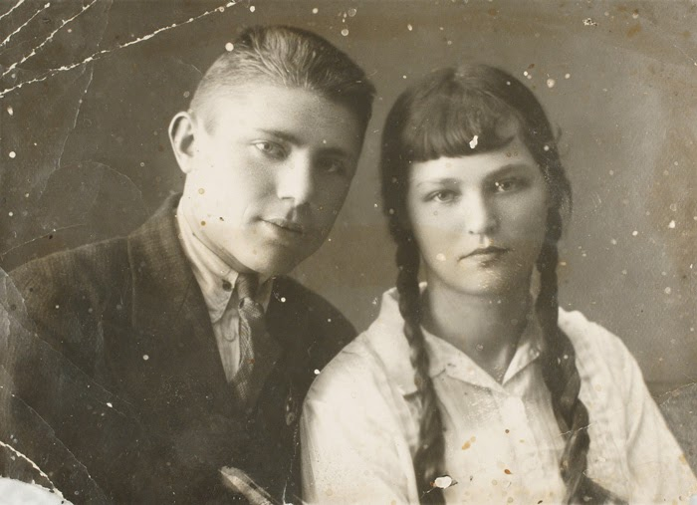

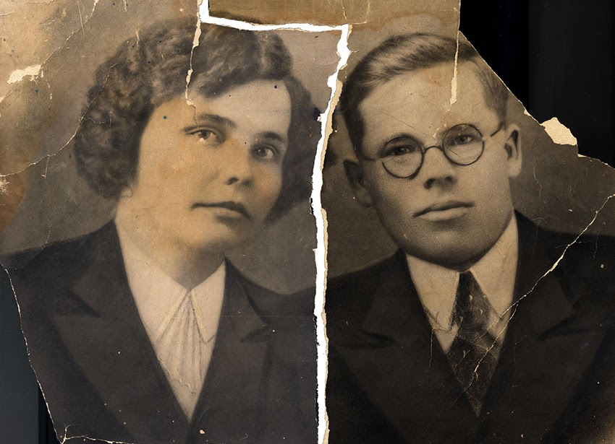

Перший висновок

* Необхідно бути добре обізнаним із інструментами для обробітку фотографій (зображень)

Гама-корекція

(матеріал із публікації: https://ru-photoshop.livejournal.com/2101035.html)

Кольоровий простір RGB описується набором параметрів, серед яких: колірна температура білої точки, primaries - координати основних кольорів - червоного, зеленого, синього, і гамма.

Згідно з Adobe Photoshop **гамма - це яскравість середніх тонів** (тільки не лінійна, а логарифмічна).

При цьому чим менше значення гами, тим світліше виглядає зображення. В універсальних колірних просторах використовується або темніша і контрастна гамма 2,2 (Adobe RGB (1998), sRGB, Wide Gamut RGB), або світліша - 1,8 (Apple RGB, ECI RGB).

А причому ж тут корекція? Справа в тому, що гаму робочого колірного простору можна змінити. При цьому зображення буде виглядати світліше або темніше, з'являться додатковий контраст і деталізація в тінях або, навпаки, в світлі, але «цифри», колірні значення RGB мінятися не будуть.

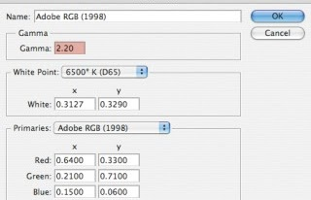

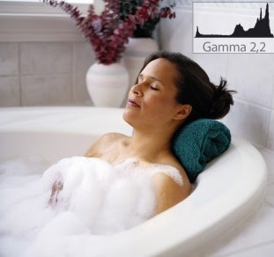

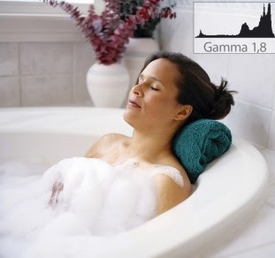

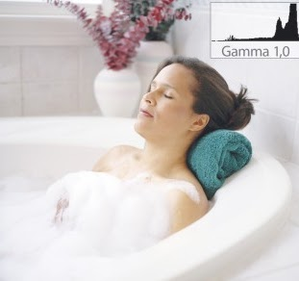

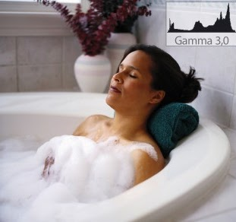

Аналіз фотографій з різною гамою

В даному випадку в якості базового використовується колірний простір Adobe RGB (1998). Інші параметри залишаються незмінними, змінюється тільки гамма. А з нею - і загальне враження від фотографії. З гамою 1,0 видно всі деталі навіть в глибоких тінях, зате героїня стає дуже блідою, і в світлі не вистачає контрасту, мильна піна зливається в суцільну білу пляму. З гамою 3,0 за рахунок повної втрати деталей в глибоких тінях отримуємо хороший контраст в світлі і середніх тонах. І дуже засмаглу дівчину. На мій погляд, розумним компромісом і хорошою «точкою відліку» для подальшої корекції буде гамма 1,8. Контраст на обличчі більш природний, ніж з вихідною гамою 2,2, деталі в тінях опрацьовані краще, а світла хоч і стали менш контрастними, але деталі в них все одно помітні.

Виконання вправи за інструкцією (записати у зошит порядок дій)

Гістограми допомагають відстежити, як перерозподіляється інформація (тобто загальний контраст і локальна деталізація) в межах тонового діапазону при зміні значення гами.

Кожен раз міняти налаштування робочий колірний простір - не дуже зручно. Набагато простіше заготовити про запас набір ICC-профілів на базі робочого простору. В панелі налаштувань Color Settings (в Adobe Photoshop CS3 вона знаходиться в пункті меню Edit), в розділі Working Spaces вибираємо Custom RGB в пункті RGB. Міняємо значення Gamma, присвоюємо майбутньому профілем зрозумілу назву (наприклад, «Adobe RGB - Gamma 1,8») і, повернувшись в Color Settings, вибираємо Save RGB. Adobe Photoshop збереже профіль в системну папку, і можна приступати до виготовлення наступного. Рекомендовано зробити відразу повний набір - від гами 0,75 до 3,0 з кроком в 0,2-0,3 одиниці. Після цього повернемося в настройках Color Settings до основного робочого простору.

Підбирати відповідну гамму для кожної фотографії тепер можна за допомогою функції Assign Profile (в Adobe Photoshop CS3 - в пункті меню Edit).

Для прикладу, фотографія виглядає безнадійно темною, але по гістограмі видно - деталі в ній є. Тільки велика їх частина в тінях, і, щоб витягти їх звідти, доведеться вибирати дуже низьке значення гами. І ось, теперь є простір для роботи з кривими. У нашому розпорядженні приблизно чверть тонового діапазону.

https://lh5.googleusercontent.com/31sTlSfIYkQdHxaoxwXr2cQyyrzHS2T3L1Xv983-mzv-TpyOTXR_sz7m709gq4qrXSwAgSMTO-EOqHtA2PJZsFrh33ocEk-W4FFWEFD_zlstvYkZ=w1280

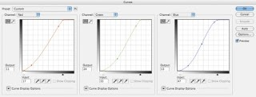

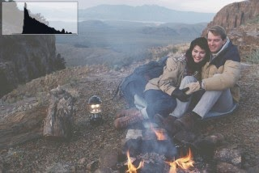

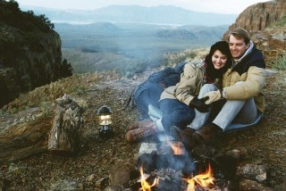

Самостійне опрацювання навчального матеріалу за інструкцією

Приклад - зйомка «проти світла», на тлі яскравого вікна.

З точки зору освітленості фотографія складається з двох частин - яскравого вікна і темних людей за столом. Людей треба суттєво освітлювати, але при цьому від жалюзі на вікні не залишиться і сліду, і персонажі як би повиснуть у повітрі. Навпаки, опрацювання деталей на тлі хотілося б поліпшити. Доведеться вирішувати дві ці завдання окремо. Робимо копію файлу (команда Duplicate в пункті меню Edit). Основному файлу присвоюємо профіль з мінімально можливим значенням гами - 0,75, а копії - з максимальним, 3,0.

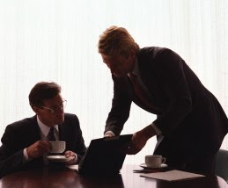

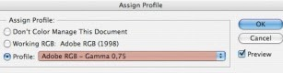



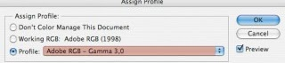

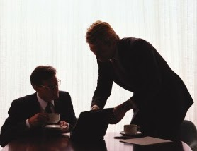

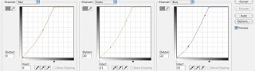

Обидва файли переводимо в Lab, а потім назад в RGB, позбавляємося від «зайвих» профілів. В основному файлі з'явився хороший запас для коррекції- більше третини тонового діапазону. За допомогою кривих робимо тіні контрастніше, трохи освітлюється четверть тона і отримуємо цілком пристойних людей за столом. За рахунок повного зникнення вікна і деталей на відображеннях.

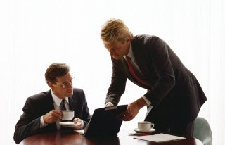

Змінивши значення гами, іноді можна врятувати безнадійну на перший погляд фотографію. Однак не забувайте - в високих світлих і особливо в глибоких тінях зазвичай ховається чимало цифрового сміття (шумів, артефактів стиснення і т. п.). Поки фотографія темна, не видно і сміття, а при кольороподілі він і зовсім пропадає. Але, домігшись хорошого опрацювання деталей в тінях, ви можете отримати також чіткий, відмінно помітний образ ще й сміття. Будьте готові, що з ним доведеться боротися.

Тонова корекція фотографій

Фотографії, зроблені за допомогою аматорського фотоапарата в умовах неправильної освітленості, найчастіше виходять або дуже темними, або занадто світлими, або неконтрастним, а часто на них просто неправильно відображаються тіні, світлі ділянки та напівтони. Всі ці недоліки можна досить якісно усунути засобами Photoshop. Таких засобів у програмі чимало.

Перш ніж приступати до тонової корекції зображення, необхідно проаналізувати його і вирішити, в чому саме полягає недолік: деякі тонові діапазони на фотографії можуть бути занадто насиченими, в той час як інші можуть бути недостатньо вираженими або зовсім відсутніми. Крім того, може бути порушений контраст між найсвітлішими та найтемнішими ділянками на знімку: ефект "сірої" фотографії.

Відкриємо знімок у програмі Photoshop. Для аналізу його тонового наповнення активізуємо палітру Histogram ("Гістограма"), вибравши відповідний пункт у меню Window (Вікно).

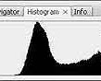

У правій частині гістограми відображаються світлі ділянки зображення, у лівій - темні. Якщо ви помітили, що між правою кордоном гістограми і початком стовпців є незаповнений простір, значить, на фотографії недостатньо світлих відтінків. Якщо така порожнеча присутня біля лівої межі гістограми, значить, на знімку не вистачає темних тонів. Високі стовпчики по краях гістограми і найнижчі в центрі говорять про проблеми із середнім тоновим діапазоном.

Розібравшись, в чому полягає проблема тонового наповнення знімка, можна переходити до його корекції.

Найпростіший, але в той же час найменш ефективний спосіб тонової корекції - Brightness /Contrast ("Яскравість /Контраст"). Для виклику цього вікна виконайте команду меню Image - Adjustments - Brightness /Contrast ("Зображення" - "Настройки" - "Яскравість /Контраст").

Верхній повзунок відповідає за загальну яскравість зображення: чим правіше буде його положення, тим яскравіше, а значить, світліше буде фотографія. При русі бігунка вліво знімок буде ставати темнішим. Недолік цієї техніки - мала гнучкість: ви можете засвітлити або затемнити тільки повністю всі зображення, не звертаючись окремо до темних чи світлих ділянок.

Нижній повзунок регулює загальну контрастність знімка. Чим правіше ви перемістіть його, тим більш контрастною буде фотографія.

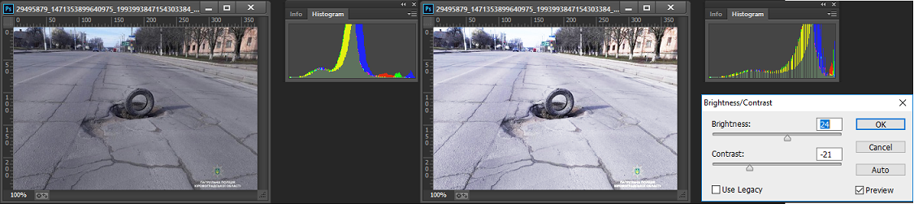

Спосіб тонової корекції - Levels ("Шари")

Це вікно можна відкрити, вибравши в меню команду Image ("Зображення") - Adjustments ("Настройки") - Levels ("Рівні"). У верхній частині вікна Levels ("Шари") показана гістограма тонового наповнення фотографії. Щоб заповнити недолік світлих тонів, необхідно посунути білий повзунок на гістограмі у напрямку до центру до тих пір, поки не закінчиться незаповнений проміжок. Якщо на вашій фотографії не вистачає темних тонів, посуньте до центру чорний повзунок. Тепер зверніть увагу, як змінилася гістограму на палітрі Histogram ("Гістограма"): вона розтягнулася, а незаповнені діапазони зникли. Порівнявши отриманий результат з вихідним зображенням, ви побачите, наскільки виразніше стала фотографія за рахунок правильної тонової фокусування.

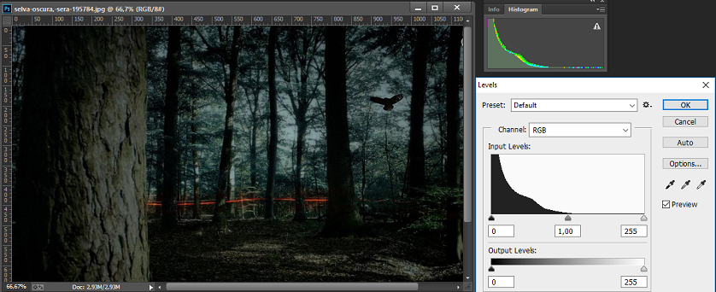

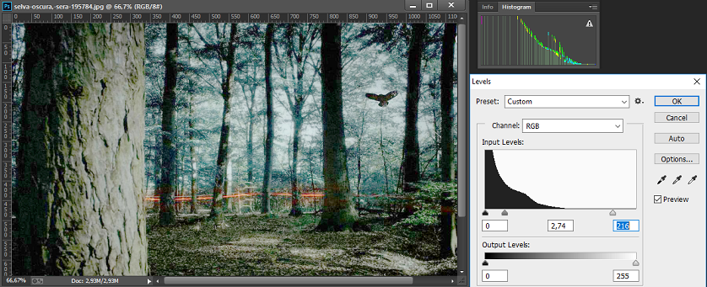

Використання тонових кривих

Ще один чудовий спосіб виправити тонові похибки на зображенні - провести настройку в діалоговому вікні Curves ("Криві"). Щоб викликати це вікно, виконаємо команду меню Image ("Зображення") - Adjustments ("Настройки") - Curves ("Криві"). Діагональна пряма символізує незмінена стан тонової насиченості фотографії під час відкриття. Верхня частина цієї прямої відповідає за світлі тони на зображенні, нижня - за темні, центральна - за середні тони. Щоб попрацювати зі світлою частиною тонового діапазону, поставимо керуючу точку у верхній частині прямої і потягнемо цю точку вгору, якщо хочемо освітлити світлі тони, тим самим збільшивши контрастність знімка. Пряма перетвориться на криву.

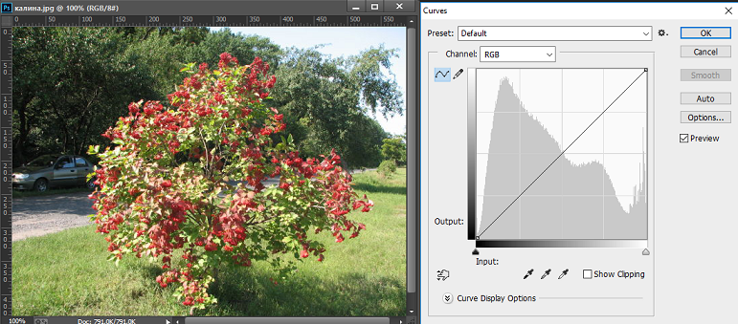

Мої експерименти призвели до невпізнання куща калини. Та це дало мені простір для фантазії.

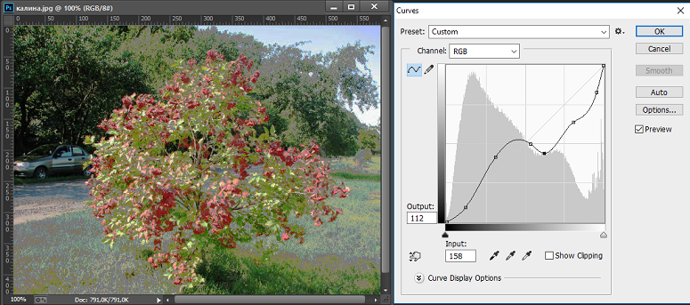

Два останні способи корекції - Levels ("Шари") і Curves ("Криві") - професійні, досить потужні інструменти. Який з них вибрати, вирішувати вам. До речі, часто буває корисно провести тонову корекцію одним способом (наприклад, Levels ("Шари")), зберегти отриманий результат (для цього необхідно клацнути на кнопці Create new snapshop ("Створити новий знімок") на палітрі History ("Історія ")), потім відмінити крок Levels (" Шари ") на палітрі History (" Історія "), провести корекцію другим способом, а після цього порівняти результати. Корекцію рівнями зручно застосовувати, якщо при аналізі гістограми фотографії що вони явно помітна недостача темних або світлих тонів (крайні області гістограми порожні). Якщо ж тонові лакуни зосереджені в середній частині гістограми, слід звернутися до настройок діалогового вікна Curves ("Криві").

Робота з кольором

І ще одна дуже важлива деталь. При тоновій корекції завжди відбувається зсув кольорів. Неозброєним поглядом цього можна не помітити, проте якщо звернутися до цифрових характеристик, зсув стане очевидним. Те, чого ви не помітите на екрані свого монітора, буде явно видно під час друку. Щоб подивитися, як змінюються характеристики кольору, візьмемо на панелі інструмент Eyedropper ("Піпетка") і клацнемо на фотографії в тому місці, де зміна кольорів мінімальна. Якщо наблизити зображення настільки, що стануть видні пікселі, можна точно потрапити на який-небудь піксель і запам'ятати його, щоб потім порівняти вихідний колір з кольором після тонової корекції. Обраний піпеткою колір стане кольором переднього плану. Клацнемо на ньому в нижній частині панелі інструментів, щоб відкрити вікно Color Picker (Foreground Color) ("Вибір кольору (Колір переднього плану)", в якому можна подивитися цифрові характеристики кольору

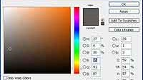

Провівши корекцію, можна знову взяти пробу кольору в запомненной місці і подивитися його цифрове значення у вікні Color Picker (Foreground Color) ("Вибір кольору (Колір переднього плану)". Ви помітите, що отриманий колір відрізняється від вихідного, хоча так не повинно бути (адже ми впливаємо лише на тон, але не на колір знімка).

Щоб уникнути впливу на колір при тонової корекції, необхідно попередньо перевести зображення в колірну модель Lab, відмінна риса якої - наявність окремого каналу яскравості, в якому і потрібно працювати з тоном. Для цього слід виконати команду меню Image - Mode - Lab color ("Зображення" - "Модель" - "Колірна модель lab". Потім на палітрі Channels ("Канали") необхідно перейти на канал Lightness ("Світлість") і провести тонову корекцію.